Évaluation
CLASSE : Terminale – Épreuve de fin de cycle
VOIE : ☒ Générale ☐ Technologique ☐ Toutes voies (LV)
ENSEIGNEMENT : Enseignement scientifique
DURÉE DE L’ÉPREUVE : 2h
Niveaux visés (LV) : ø
Axes de programme : ø
CALCULATRICE AUTORISÉE : ☒Oui ☐ Non
DICTIONNAIRE AUTORISÉ : ☐Oui ☒ Non

☐ Ce sujet contient des parties à rendre par le candidat avec sa copie. De ce fait, il ne peut être dupliqué et doit être imprimé pour chaque candidat afin d’assurer ensuite sa bonne numérisation.
☐ Ce sujet intègre des éléments en couleur. S’il est choisi par l’équipe pédagogique, il est nécessaire que chaque élève dispose d’une impression en couleur.
☐ Ce sujet contient des pièces jointes de type audio ou vidéo qu’il faudra télécharger et jouer le jour de l’épreuve.
Nombre total de pages : 12

Parmi les trois exercices qui composent ce sujet, le candidat en traite obligatoirement deux.
L’exercice 1, du niveau de la classe de terminale, doit être obligatoirement abordé.
Pour le deuxième exercice, le candidat choisit entre l’exercice 2 et l’exercice 3 qui sont du niveau de la classe de première. Il indique son choix en début de copie.
Exercice 1 (obligatoire) – Niveau terminale
Thème « Science, climat et société »
L’émission de gaz à effet de serre en France
Sur 10 points
Lancé en 2016, l’observatoire climat-énergie dresse le bilan des efforts réalisés par la France pour organiser la transition énergétique.
L’objectif de cet exercice est d’étudier les émissions des gaz à effet de serre en France, plus particulièrement dans le domaine des transports.
Document 1 : émissions de gaz à effet de serre en France
Les émissions nationales de gaz à effet de serre (représentées ici par la masse équivalente de CO₂ en millions de tonnes émise chaque année) ont baissé de 4,2 % entre 2017 et 2018 après trois années de hausse consécutives. Cette réduction est en partie liée à un hiver plus doux qui a nécessité une utilisation moins importante de chauffage.
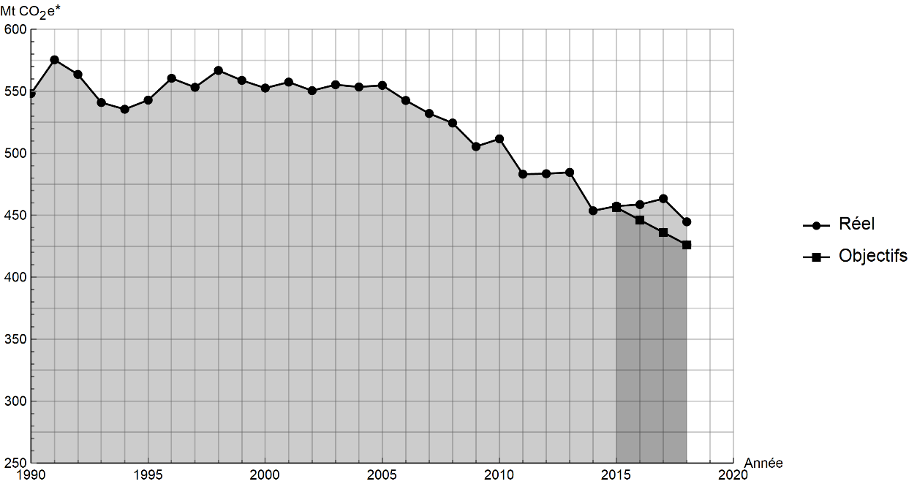
* Mt CO₂ e : masse équivalente de dioxyde de carbone émise par les activités humaines en millions de tonnes
D’après https://www.observatoire-climat-energie.fr

1- En s’appuyant sur le document 1, indiquer si les objectifs sur les émissions de gaz à effet de serre ont été atteints par la France depuis 2015. Justifier la réponse.
2- Expliquer pourquoi l’émission de dioxyde carbone est l’une des causes du réchauffement climatique.
On souhaite déterminer à présent à la masse de dioxyde de carbone produite lors de la combustion du cétane (voir le document 2).
Document 2 : émission de gaz à effet de serre dans les transports ; combustion au sein d’un moteur Diesel
Dans les transports, les émissions de gaz à effet de serre dépassent de 12,6 % la part annuelle du budget carbone qui leur est affectée.
Ce document prend exemple d’un moteur Diesel présent dans une voiture. Les moteurs Diesel fonctionnent par combustion dans un moteur thermique : une réaction chimique a lieu entre le carburant (appelé combustible) et le dioxygène de l’air (appelé comburant). Cette réaction est exothermique.
Pour les moteurs Diesel, le composé principal est le cétane, de formule brute C₁₆H₃₄. L’équation de la combustion complète s’écrit :
C₁₆H₃₄(l) +$\frac{49}{2}$ O₂(g) ➜ 16 CO₂(g)+ 17 H₂O(l)
L’unité de quantité de matière utilisée par le chimiste est la mole.
Dans l’équation de la combustion du cétane pour 1 mole de cétane consommée, 16 moles de dioxyde de carbone, CO₂, sont libérées sous forme gazeuse.
La masse m (en kg) est reliée à la quantité de matière n (en mol) :
- une masse m _{cétane} = 0,226 kg de cétane correspond à une quantité de matière n = 1 mol de cétane ;
- une masse m _{CO2} = 0,044 kg de dioxyde de carbone correspond à une quantité de matière n= 1 mol de dioxyde de carbone.
L’énergie massique dégagée par la combustion de cétane est 42,3 MJ/kg : ce qui signifie que pour 1 kg de cétane brûlé, une énergie de 42,3 MJ est dégagée.

3- Vérifier que la masse de cétane consommée pour la production d’une énergie E = 1 MJ est égale à m _{cétane} = 0,024 kg.

4- En déduire la quantité de matière de cétane (en mole) consommée lors d’une combustion qui dégage 1 MJ.

5- En utilisant la valeur n _{cétane}= 0,11 mol, calculer la masse m _{CO2} de dioxyde de carbone formée.

6- Décrire une des solutions actuellement envisagées pour réduire la masse de dioxyde de carbone émise par les véhicules automobiles et indiquer les limites de cette solution.

Exercice 2 (au choix) – Niveau première
Thème « Son et musique, porteurs d’information »
L’oreille et l’audition
Sur 10 points
L’audition joue un rôle primordial dans les interactions sociales. L’oreille est l’organe sensoriel de l’audition, dont on étudiera tout d’abord le fonctionnement avant d’envisager la prévention d’un traumatisme acoustique.
Partie 1. L’oreille et son fonctionnement
Document 1. L’oreille humaine
Figure 1. Schéma de l’anatomie de l’oreille humaine.    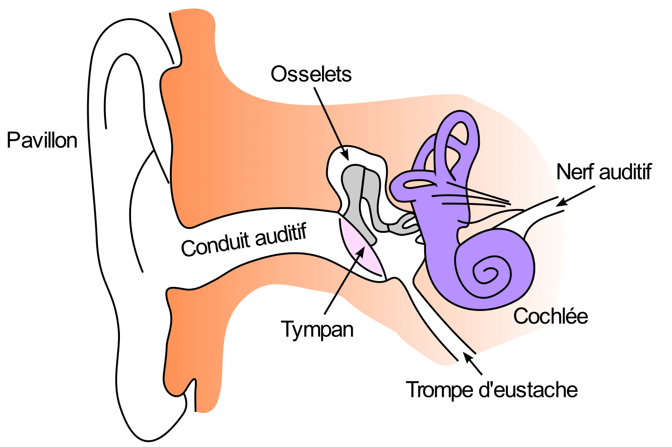      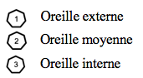 | Figure 2. Schéma d’une coupe transversale de la cochlée humaine (à gauche) et zoom sur les cellules ciliées (à droite).  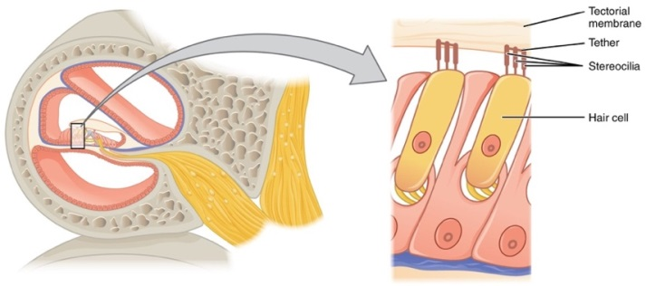  Cellule ciliée  Cils  Membrane tectoriale
Source : https://fr.wikibooks.org/wiki/Neurosciences/L%27audition | Source : https://fr.wikipedia.org/wiki/Organe_de_Corti

1- Compléter la phrase suivante par l’une des propositions parmi les quatre proposées ci-dessous.
Les vibrations sonores perçues par les cils des cellules ciliées sont :
a- acheminées au cerveau sous la forme d’ondes sonores.
b- transformées en messages nerveux, qui sont acheminés au cerveau.
c- acheminées au cerveau sous une forme moléculaire.
d- directement analysées au niveau de l’oreille interne, ce qui permet l’audition.
2- À l’aide de vos connaissances et du document 1, expliquer par un texte et/ou un schéma, comment les différentes parties de l’oreille permettent une réception et une transmission des vibrations sonores puis du message sensoriel auditif.
Partie 2. La prévention d’un traumatisme acoustique
Pour prévenir le risque lié aux sur-stimulations sonores, il existe des protections auditives de nature différente selon leur type d’utilisation.
On peut distinguer, par exemple, deux catégories de bouchons d'oreilles qui permettent de s’isoler du bruit :
- les bouchons en mousse, généralement jetables ;
- les bouchons moulés en silicone, fabriqués sur mesure et nécessitant la prise d'empreinte du conduit auditif. Ils sont lavables à l'eau et se conservent plusieurs années.
L’atténuation des sons par un bouchon est égale à la diminution du niveau d’intensité sonore perçu par l’oreille en présence du bouchon. Un fabricant fournit les courbes d'atténuation en fonction de la fréquence du son pour les deux types de bouchons (document 2).

Document 2. Courbes d’atténuation du son correspondant aux deux types de bouchons.
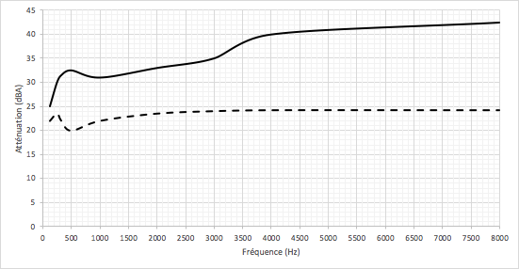Source : Auteur
Atténuation (dB)
Bouchons moulés
Bouchons en mousse

3- Un musicien qui pratique régulièrement un instrument tel que la batterie ou la guitare électrique a besoin d’une atténuation du niveau sonore. Cependant, cette atténuation ne doit pas dépasser 25 dB afin qu’il entende suffisamment.
3-a- À l’aide du document 2, indiquer pour chaque bouchon si cette condition est respectée. Justifier.
3-b- En utilisant le document 2, indiquer si un bouchon en mousse atténue davantage les sons aigus ou les sons graves. Justifier.

4- Afin de comparer la qualité acoustique des deux types de bouchons, on a enregistré le son émis par une guitare, ainsi que les sons obtenus après passage à travers les deux types de bouchons. Le document 3 présente les résultats obtenus.

Document 3. Spectres du son émis par une guitare et des sons restitués après passage à travers les deux types de bouchons (Source : Auteur)
L’amplitude relative est le rapport entre une amplitude et une amplitude de référence, ici celle de la fréquence fondamentale.
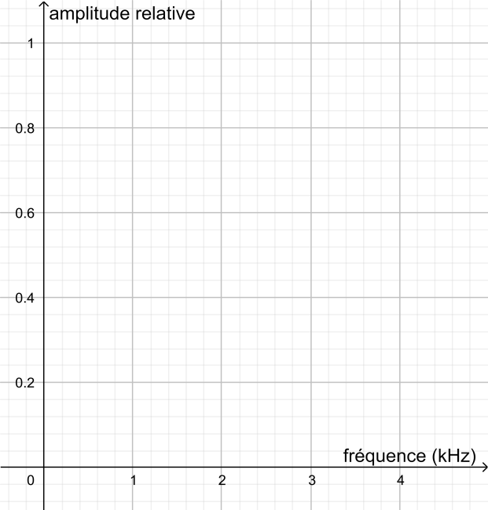
Figure 1. Spectre correspondant au mi₄ joué par la guitare

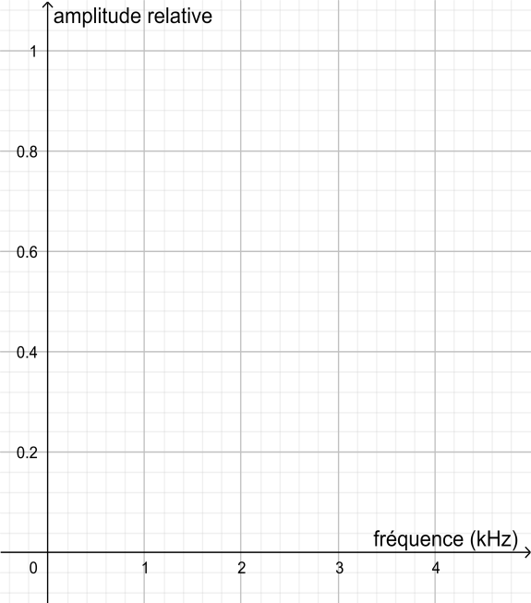
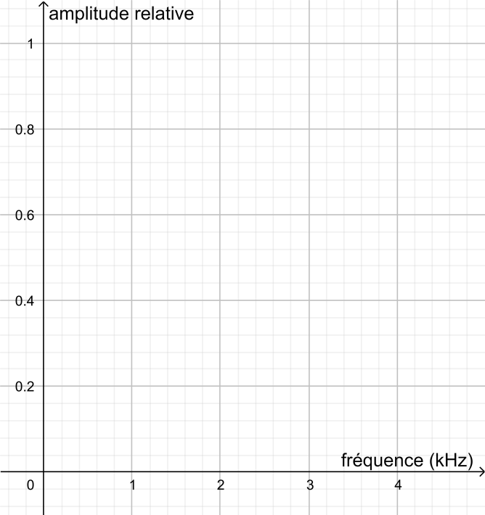
Figure 2. Spectre du mi4 restitué après passage par un bouchon en mousse

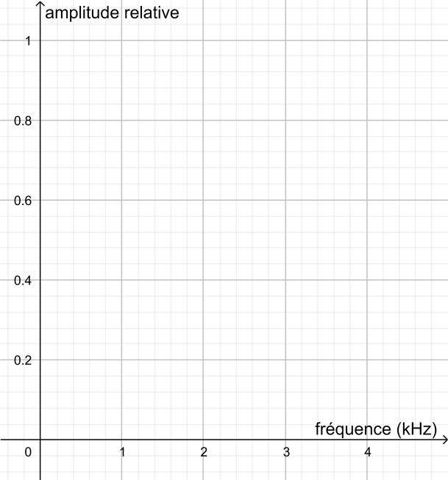
Figure 3. Spectre du mi4 restitué après passage par un bouchon moulé en silicone

4-a- À partir de la figure 1 du document 3, indiquer, en justifiant, si le son émis par la guitare est un son pur ou un son composé.
4-b- À partir du document 3, indiquer en justifiant le raisonnement, lequel des deux types de bouchon, en mousse ou en silicone, modifie le moins le timbre du son perçu.

Une exposition prolongée à un niveau d’intensité sonore de 85 dB est nocive pour l'oreille humaine.
5- Durant un concert de rock, un guitariste est soumis en moyenne à un niveau d’intensité sonore de 100 dB. Il désire préserver son audition tout en préservant une bonne qualité sonore.
À partir de l’étude des documents 2 et 3, indiquer quel type de bouchon choisir et argumenter ce choix.
Exercice 3 (au choix) – Niveau première
Thème « La Terre, un astre singulier »
La forme de la Terre à l’Antiquité
Sur 10 points
Dès l’Antiquité, les Grecs savaient que la Terre était sphérique. Ils ont même mesuré sa circonférence. Cet exercice étudie deux approches historiques liées à la connaissance de la forme de la Terre.
Partie A. La Terre est ronde
Voici un texte d'après Aristote, philosophe et savant grec (384-322 avant JC), dont la pensée a longtemps influencé les sciences.
Document 1.  « Dans les éclipses de Lune, la ligne qui limite l'ombre est toujours une ligne incurvée. Puisque l'éclipse est due à l'interposition de la Terre entre la Lune et le Soleil, c'est la forme de la surface de la Terre, sphérique, qui produit cette ligne courbe. De plus, la manière dont les astres nous apparaissent ne prouve pas seulement que la Terre est ronde, mais aussi que son étendue est assez petite.  En effectuant un déplacement minime vers le Sud ou vers le Nord, nous voyons se modifier le cercle d'horizon; les astres au-dessus de nous changent considérablement et ce ne sont pas les mêmes qui brillent dans le ciel quand on va vers le Nord et quand on va vers le Sud. Certains astres visibles en Égypte ou vers Chypre sont invisibles dans les régions septentrionales. Par ailleurs les astres qui, dans les régions septentrionales, sont visibles à tout instant, connaissent un coucher dans les pays cités plus haut. Tout cela ne montre pas seulement que la Terre est ronde, mais encore qu'elle a la forme d'une sphère de modeste dimension ; autrement, on n'apercevrait pas si vite les effets d'un déplacement si court. »  Du Ciel, Il, 14, Éd. des Belles Lettres, 1965 | 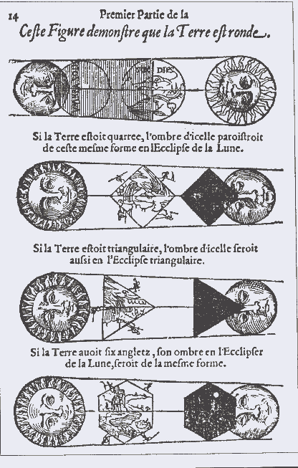  Le dessin ci-dessus, qui illustre la démonstration d'Aristote, est extrait de la Cosmographie de Petrus Apianus (1581).
1- Extraire du texte deux observations qui permettent à Aristote d’affirmer que la Terre est ronde.
2- Donner un autre argument qui permet aujourd’hui de dire que la Terre n’est pas plate.
3- Citer un objet, autre que la sphère, susceptible de projeter une ombre circulaire.
Partie B. Mesure de la circonférence de la Terre
Document 2.
Ératosthène (276 - 194 av JC) est célèbre pour sa méthode de mesure de la circonférence de la Terre. Il était connu qu'à Syène (Assouan aujourd’hui), le 21 juin à midi, on pouvait voir l'image du Soleil se refléter au fond d'un puits. Cela signifie que le Soleil est exactement à la verticale du puits le jour du solstice d’été, c’est-à-dire que Syène est sur le tropique du Cancer. Mais le même jour, à la même heure, dans la ville d'Alexandrie située plus au Nord on constate que les rayons du soleil n'atteignent pas le fond des puits. On mesure que les rayons du Soleil font, avec la verticale, un angle d’un cinquantième de tour (soit 7,2°) comme noté dans le schéma ci-dessous.
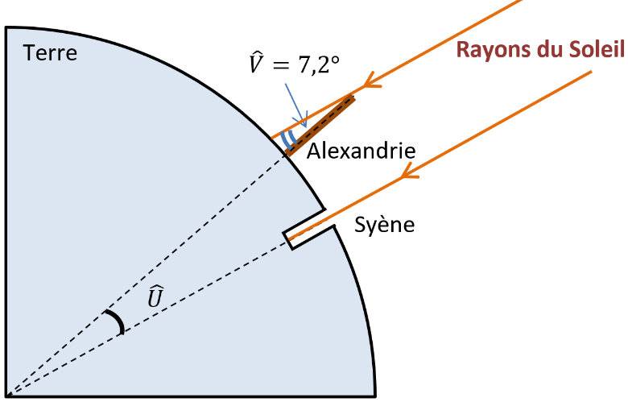
Pour mener son calcul, Ératosthène s’appuie sur plusieurs hypothèses :
- la Terre est sphérique,
- Syène est sur le tropique du Cancer,
- Syène et Alexandrie sont sur le même méridien,
- il faut 50 jours à une caravane de chameaux (qui parcourait une distance
quotidienne de 100 stades) pour relier Syène et Alexandrie.
- les rayons du Soleil arrivant sur la Terre sont parallèles entre eux.
Précision : le stade utilisé par Ératosthène est une ancienne unité de longueur valant environ 157 m.

4- En tenant compte de ces hypothèses, déterminer la mesure de l’angle $\hat{U}$ au centre de la Terre. Justifier.
5-a- Déterminer la distance, en kilomètre, entre Syène et Alexandrie.
5-b- En refaisant les calculs d’Ératosthène, vérifier que son estimation de la circonférence de la Terre est proche de la véritable circonférence de 40 000 km.
Document 3. Carte actuelle de l’Égypte
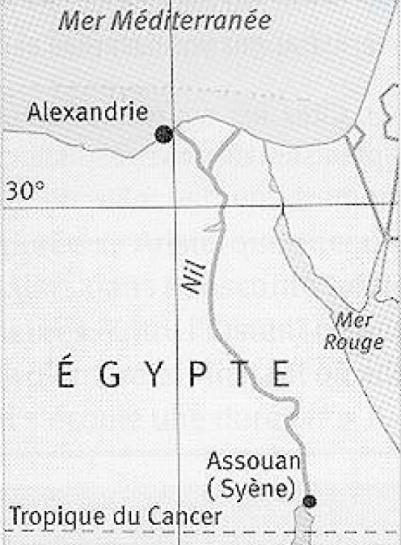
6- En vous aidant de la carte du document 3, quelles hypothèses d’Ératosthène peuvent pourtant être remises en question ?

